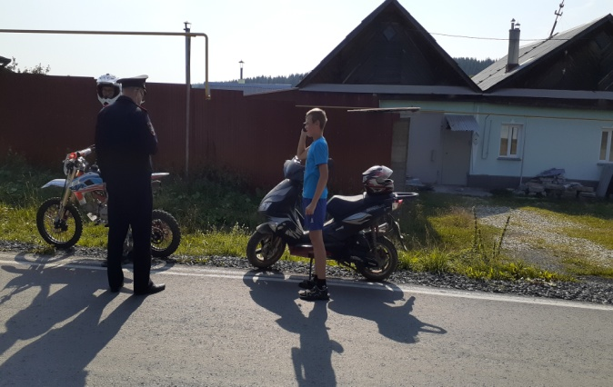
РОДИТЕЛИ (ЗАКОННЫЕ ПРЕДСТАВИТЕЛИ) ОТВЕЧАЮТ ЗА ДЕЙСТВИЯ СВОИХ ДЕТЕЙ.
Любой родитель думает, что дети попадают в ДТП случайно, и будет обвинять любого, но только не себя.
Только вы будете виноваты в том, что ребенок окажется за рулем транспортного средства, так как вы несете за него полную ответственность.

- .

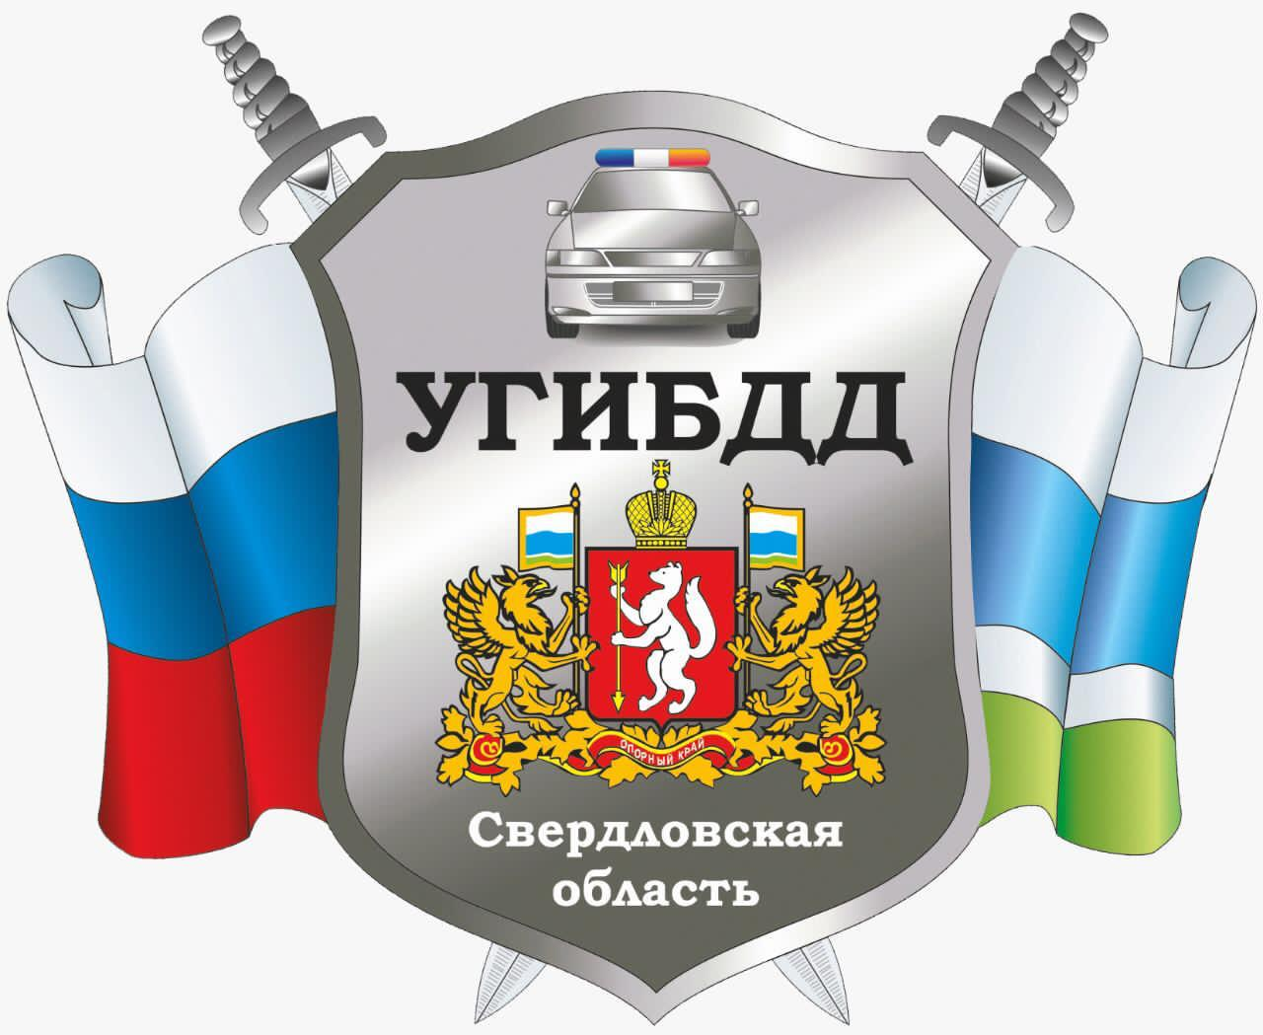

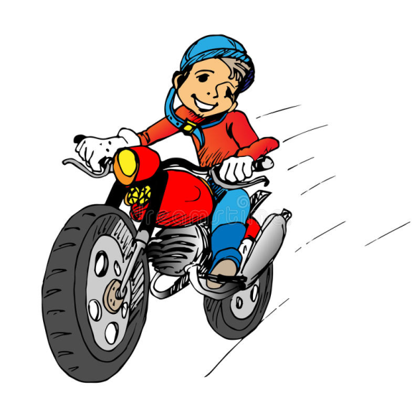

ПАМЯТКА
НЕСОВЕРШЕННОЛЕТНЕМУ
ВОДИТЕЛЮ

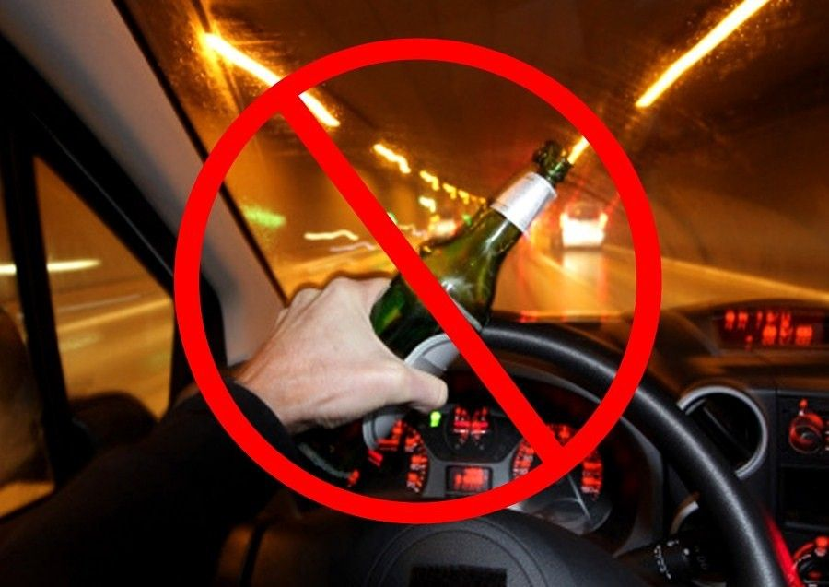
Дорогой друг! Любое транспортное средство

является источником повешенной опасности и риска. Сколько травм и трагедий случается на дороге по этой причине…
Если несовершеннолетний управляет транспортным средством?
Согласно ч.1 ст.12.7 КоАП РФ – лицо, управляющее транспортным средством и не имеющее право управление будет привлечено к административной ответственности в виде штрафа – от 5 до 15 тыс. рублей. Транспортное средство задерживается и помещается на штрафстоянку.
Передача права управления транспортным средством лицу, не имеющему право управления – грозит административная ответственность по ч.3 ст.12.7 КоАП РФ – 30000 рублей.
С какого возраста разрешено управлять транспортными средствами?
- управлять мопедом (мокиком, скутером) можно с 16 лет при наличии водительского удостоверения категории «М».
-Управлять мотоциклом , объем двигателя, которого до 125 смᶟ можно с 16 лет, водительское удостоверение категории «А1».
- Управлять мотоциклом объем двигателя, которого свыше 125смᶟ, можно с 18 лет, водительское удостоверение категории «А».
- Управлять легковым автомобилем, можно с 18 лет при наличии водительского удостоверения категории «В».
Что будет, если несовершеннолетний водитель пьян!
В соответствии с ч.3 ст.12.8 КоАП РФ - если несовершеннолетний управляет транспортным средством в состоянии опьянения – грозит административный штраф 30000 рублей.
Штраф оплачивают родители (законные представители).
Материал о правонарушении передается на рассмотрение в территориальную комиссию по делам несовершеннолетних.
Лицо, передавшее права управление транспортным средством несовершеннолетнему водителю в состоянии опьянения – грозит административный штраф 30000 рублей с лишением права управления транспортным средством на срок от полутора до двух лет.

В соответствии с ч.1 ст.5.35 КоАП РФ родители (законные представители) несовершеннолетнего) за ненадлежащее исполнение обязанностей будут привлечены к административной ответственности в виде предупреждения либо штрафа в размере от 100 до 500 рублей.

Чем больше знаете о своих правах и обязанностях, тем меньше будет вероятность попасть с ложную жизненную ситуацию

